ПЛАНИРОВАНИЕ УГЛОВ ОБЛУЧЕНИЯ ПРИ ЛУЧЕВОЙ ТЕРАПИИ
С ПРИМЕНЕНИЕМ ГЕНЕТИЧЕСКИХ АЛГОРИТМОВ
Гнаткович А.В., Шатохин П.А. , gnatkovich3@mail.ru
Донецкий национальный технический университет

Лучевая терапия (ЛТ) является одним из ведущих методов лечения больных со злокачественными новообразованиями. Перед сеансами дистанционной ЛТ обязателен этап планирования. Его целью является выбор значений параметров облучения, при которых действие лучей на нормальные ткани будет минимально, а на мишень (новообразование) – максимально.
Различными исследователями было показано, что для плана облучения самым важным является выбор подходящих углов облучения. Однако на практике доныне выбор углов лучей при многопольном облучении во многом базируется на интуиции, опыте и эмпирических таблицах и картах изодоз [1].
Для поиска значений углов введем упрощенную модель объекта облучения, описанную ниже, и применим к ней стандартный генетический алгоритм (ГА). Хромосомы в ГА будут представлять коды значений углов.
Для определения пригодности особи в ГА будем использовать целевую функцию F_{ob}, которая является суммой функций, связанных с мишенью (PTV) и органами риска (OAR), с учетом весов важности α и β между целью и органами риска [2]. В простейшем случае можно принимать α = β = 0,5.
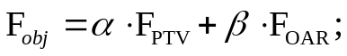
Функции, связанные с PTV и с OAR , принимаем в упрощенном виде:
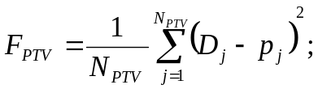
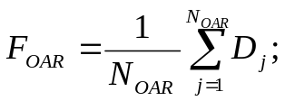
Здесь N_{OAR} – количество точек в ОР, N_{PTV} – количество точек в цели, Dj - расчетная относительная доза j-ой точки, pj – назначенная относительная доза i-ой точки. Для точек ОР назначенным считается значение, равное 0.
Искомые углы лучей должны соответствовать самому низкому значению целевой функции (F_{obj}) распределений дозы.
Для сокращения вычислений вводим упрощенную модель облучаемого объекта, в которой полагаем, что сечение PTV есть круг радиуса r, а в качестве OAR принимаем остальные ткани, расположенные внутри тела пациента. Контур сечения тела аппроксимируем эллипсом с параметрами a,b.
Исходные данные для определения доз в различных точках можно найти в атласах изодозных карт, отражающих распределение дозы по глубине тканей при различных параметрах облучения, таких как расстояние от источника до поверхности (РИП), расстояние от поверхности до объекта (РПО), расстояние от источника до центра облучения (РИЦ), интенсивность излучения и размеры поля облучения (рис.1).
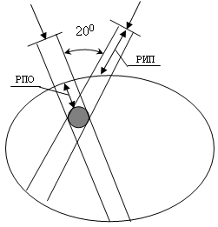
Рисунок 1. - Углы облучения с некоторыми параметрами.
Для нахождения комбинации N углов (многопольное облучение) на первом этапе находим одно значение угла, которое будет иметь наименьшее значение F_{obj}, то есть будет «лучшим». Затем находим следующий угол, который будет не равный уже найденному углу, и иметь разницу между углами не менее заданной (из диапазона 5⁰ …. 45⁰), и т.д. для всех N углов.
.Литература
1. Ратнер Т.Г., Фадеева М.А. Техническое и дозиметрическое обеспечение дистанционной гамма-терапии. – М.:Медицина, 1982, 176 с., ил.
2. Li Y., Yao J., Yao D. Automatic beam angle selection in IMRT planning using genetic algorithm. Physics in Medicine and Biology, Vol.49, Num.10, 1915-1932

